K9
Tiết 14:
- Ôn Tập đọc nhạc số 4
- Âm nhạc thường thức: Một số ca khúc mang âm hưởng dân ca

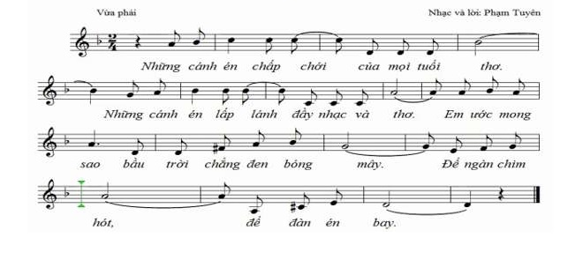
I. ÔnTĐN số 4: Cánh én tuổi thơ – Nhạc và lời: Phạm Tuyên
https://video.search.yahoo.com/search/video?fr=mcafee&ei=UTF-8&p=t%E1%BA%ADp+%C4%91%E1%BB%8Dc+nh%E1%BA%A1c+s%E1%BB%91+4+l%E1%BB%9Bp+9&type=E210US91215G0#id=2&vid=221192bdf1bf1324a97d047b0316eb92&action=view
II. Âm nhac thường thức: Một số ca khúc mang âm hưởng dân ca (SGK trang 40-41)
IV. Dặn dò:
- HS về nhà xem lại tên nốt, hình nốt, phân tích nhịp phách, tập đọc theo cao độ và vỗ phách bài TĐN 4
- Đọc bài Âm nhạc thường thức, nghe một số bài tiêu biểu:
- Đi học (Nhạc Bùi Đình Thảo – Thơ Minh Chính , Bùi Đình Thảo)
https://video.search.yahoo.com/search/video?fr=mcafee&ei=UTF-8&p=b%C3%A0i+h%C3%A1t+%C4%90i+h%E1%BB%8Dc+-+Nh%E1%BA%A1c+B%C3%B9i+%C4%90%C3%ACnh+Th%E1%BA%A3o&type=E210US91215G0#id=1&vid=d0b146a56fb82adf186a5903ea5eee60&action=click
- Cô gái Sài gòn đi tải đạn : (Nhạc và lời: Lư Nhất Vũ)
https://www.nhaccuatui.com/bai-hat/co-gai-sai-gon-di-tai-dan-va.dkZmQaxYhJrG.html
- Tuần sau ôn tập HK1. HS ôn các bài học từ tuần 9 đến tuần 14 (các bài nhạc lý, bài hát, bài TĐN)

